TUẦN 5
Tiết 21 - Bài 10: KHÁI NIỆM SỐ THẬP PHÂN (T2)
I. Yêu cầu cần đạt:
1. Kiến thức:
- HS nhận biết được hàng của số thập phân; giá trị của chữ số ở từng hàng của STP ( ở phần nguyên, ở phần TP); đọc, viết được số thập phân.
- HS vận dụng được việc nhận biết hàng của số thập phân; đọc, viết được số thập phân trong một số tình huống thực tế.
2. Năng lực:
- Năng lực tự chủ, tự học: Chủ động tích cực tìm hiểu và viết được hàng của số thập phân; đọc, viết được số thập phân.
- Năng lực giải quyết vấn đề và sáng tạo: Biết vận dụng được viết số tự nhiên thành tổng để giải quyết một số tình huống thực tế.
- Năng lực giao tiếp và hợp tác: Có thói quen trao đổi, thảo luận cùng nhau hoàn thành nhiệm vụ dưới sự hướng dẫn của giáo viên.

3. Phẩm chất.
- Phẩm chất chăm chỉ: Ham học hỏi tìm tòi để hoàn thành tốt nội dung học tập.
- Phẩm chất trách nhiệm: Có ý thức trách nhiệm với lớp, tôn trọng tập thể.
II. Đồ dùng dạy học
- GA ĐT, máy soi, phiếu HT.

III. Các hoạt động dạy học
Hoạt động của giáo viên | Hoạt động của học sinh
1. HĐ mở đầu ( 3-5’)  * Khởi động  - GV tổ chức HS chơi TC: Vua phá lưới  + Số 9,52 có phần nguyên là?  + Điền vào chỗ chấm: 3g= …kg  - GV nhận xét, tuyên dương và kết nối vào bài học: Bài 10: KHÁI NIỆM SỐ THẬP PHÂN (T2) | - Hát  - HS làm bảng con  - HS trình bày và giải thích cách viết  - HS nhận xét.

2. Khám phá( 10-12’):  - GV đưa MH phần a, nêu các câu hỏi:  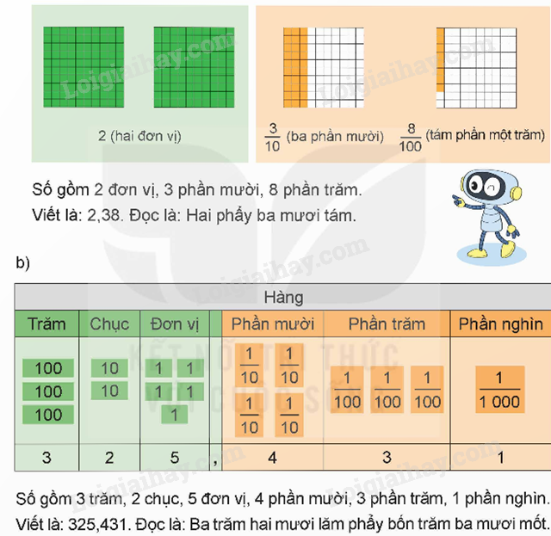  + Có mấy hình vuông (mỗi hình có 100 ô nhỏ) màu xanh?  + Mỗi HV màu xanh là 1 đơn vị vậy có mấy đơn vị?  + Hình vuông tiếp theo có mấy cột, mấy cột được tô màu cam? Ta viết được phân số nào?  + Hình vuông cuối cùng có bao nhiêu ô vuông nhỏ, mấy ô được tô màu cam? Ta viết được phân số nào?  - GV chốt: Số gồm 2 đơn vị, 3 phần mười, 8 phần trăm viết là 2,38; đọc là Hai phẩy ba mươi tám. ( GV viết bảng)  - GV cho Robot đọc KL | - HS quan sát phần a và trả lời:  + 2 hình.  + Có 2 đơn vị  + Có 10 cột trong đó 3 cột tô màu cam, ... 3/10  + Có 100 ô vuông nhỏ, trong đó có 8 ô tô màu cam, .....8/100  - HS viết bảng con 2,38 và đọc  - HS chỉ ra phần nguyên và phần thập phân
- GV đưa MH phần b và GV giới thiệu:  - Số gồm 3 trăm, 2 chục, 5 đơn vị, 4 phần mười, 3 phần trăm, 1 phần nghìn viết là 325,431; đọc là: Ba trăm hai mươi lăm phẩy bốn trăm ba mươi mốt  - GV đọc cho HS viết yêu cầu gạch 1 gạch dưới phần nguyên, 2 gạch dưới phần TP.  - GV vừa làm hiệu ứng vừa nói: Trong số 325,431 thì phần trước dấu phẩy gọi là phần nguyên phần sau dấu phẩy gọi là phần thập phân; sát bên dấu phẩy gọi là hàng phần mười, kế hàng phần mười là hàng phần trăm, kế hàng phần trăm là hàng phần nghìn.  - GV cho HS nêu lại phần nguyên, phần thập phân, hàng phần mười, hàng phần trăm, hàng phần nghìn.  - Qua 2 VD muốn đọc STP ta đọc như thế nào?  - Dựa vào cách đọc STP, hãy nêu cách viết STP?  - GV nhận xét, chốt quy tắc:  + Muốn viết một số thập phân, trước hết viết phần nguyên, viết dấu phẩy, sau đó viết phần thập phân.  + Muốn đọc một số thập phân, trước hết đọc phần nguyên, đọc dấu phẩy, sau đó đọc phần thập phân. | - HS quan sát phần b nghe GV giới thiệu  - HS lắng nghe.  - HS viết bảng con và đọc.  325,431  - HS nêu  - HS trả lời  - 2-3 HS nhắc lại quy tắc
3. Hoạt động luyện tập ( 15-17’)  Bài 1 Ph ( 5-6’).  - Bài 1 yêu cầu gì?  - Nêu cách hiểu mẫu  - GV theo dõi giúp đỡ.  - Soi phiếu  - GV nhận xét tuyên dương (sửa sai)  -> Chốt: Khi viết, đọc STP ta cần lưu ý gì? |  | - Đọc thầm và xác định yêu cầu  - Viết, đọc số thập phân (theo mẫu).  - HS nêu cách hiểu  - HS làm phiếu HT  - HS chia sẻ  - DK: + Nêu cách viết số một trăm bốn mươi sáu đơn vị, bảy phần mười, một phần trăm, năm phần nghìn?  + Chỉ ra phần nguyên và phần thập phân của số 0,73?  + Chữ số 4 trong STP 26,408 thuộc hàng nào có giá trị bao nhiêu?  - Khi viết, đọc STP ta cần lưu ý viết, đọc phần nguyên, viết,đọc dấu phẩy, sau đó viết, đọc phần thập phân.
Bài 2 B+ M( 4-5’).  a) GV yêu cầu HS gạch 1 gạch dưới phần nguyên và 2 gạch dưới phần thập phân của mỗi số thập phân rồi đọc số thập phân.  - GV chốt: phần bên trái dấu phẩy là phần nguyên, phần bên phải dấu phẩy là phần thập phân  b) GV đưa mẫu lên MH gọi HS đọc mẫu  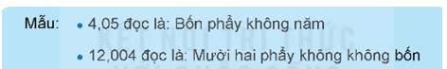  - GV mời HS đọc yêu cầu bài.  - GV cùng HS tóm tắt bài toán.  - Đọc nhóm đôi ( 1’)  -> Chốt: Nêu cách đọc STP? |  | - Đọc thầm  - 1 HS đọc yêu cầu bài, cả lớp theo dõi  - HS làm bảng con. 327,106; 49,251; 9,362.  - 2 HS đọc  - HS đọc thầm sau đó đọc nhóm đôi 1’  - HS đọc theo dãy ( HS đọc và nêu phần nguyên, phần TP của số đó)  - Nhận xét.
Bài 3 Trò chơi( 4-5’).  - Bài 3 yêu cầu gì?  - Nêu cách hiểu mẫu?  - GV chữa bài bằng cách cho HS lên nối trên MH  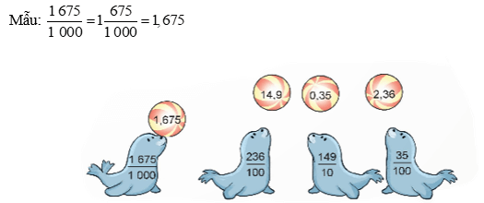  - Nhận xét  -> Chốt: + Phân số TP là gì?  + GV hướng dẫn dùng mẹo chuyển 1PSTP về STP bằng cách đếm các chữ số 0 ở mẫu số rồi dùng dấu phẩy tách ở tử số từ phải sang trái bấy nhiêu chữ số. |  | - Đọc thầm  - Chọn số thập phân thích hợp với mỗi phân số thập phân (theo mẫu).  - HS nêu  - HS làm nháp  - HS lên bảng  - Quan sát và nhận xét  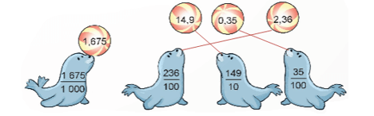
4. Củng cố dặn dò( 1-2’).  - Qua giờ học em cảm thấy thế nào?  - GV nhận xét, dặn dò bài về nhà. |  | - HS trả lời.
IV. Điều chỉnh sau bài dạy:

